При запуске виртуальной машины VirtualBox может возникнуть ошибка:

Kernel driver not installed (rc=-1908)

The VirtualBox Linux kernel driver (vboxdrv) is either not loaded or there is a permission problem with /dev/vboxdrv. Please reinstall the kernel module by executing

'/sbin/vboxconfig'

as root.

where: suplibOsInit what: 3 VERR_VM_DRIVER_NOT_INSTALLED (-1908) - The driver support is not installed. On linux, open returned ENOENT. "

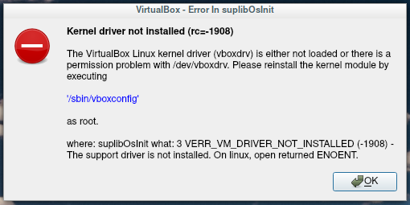

В ней говориться, что необходимо загрузить модули ядра VirtualBox.

На самом деле, всё не так просто и скорее всего запуск /sbin/vboxconfig не поможет (если по этому пути вообще что-то есть).

Дело в том, что при установке VirtualBox необходимые свои модули эта программа добавляет в автозагрузку. Следовательно, если загрузка не произошла, значит на это имеется причина.

Попробуйте заново установить VirtualBox. Во-первых, использование правильных команд может просто решить проблему. Если проблема не разрешится, то изучите все записи, которые появятся во время установки — в них может содержаться ключ к дальнейшим действиям.

Для Debian и производных (Ubuntu, Linux Mint, Kali Linux) вы можете установить VirtualBox из стандартных репозиториев:

|  |  |
| --- | --- |
| 1 | sudo apt install virtualbox virtualbox-qt linux-headers-"$(uname -r)" dkms vde2 virtualbox-guest-additions-iso vde2-cryptcab |

Для в Arch Linux и производных (BlackArch и другие) вы можете установить VirtualBox из стандартных репозиториев:

|  |  |
| --- | --- |
| 1 | sudo pacman -S virtualbox linux-headers virtualbox-host-dkms virtualbox-guest-iso |

Пример ошибки, в которой содержится подсказка:

|  |  |
| --- | --- |
| 1  2 | (1/2) Install DKMS modules  ==> Unable to install module vboxhost/5.2.16_OSE for kernel 4.17.11-arch1: Missing kernel headers. |

В ней говориться, что невозможно установить модуль vboxhost, поскольку отсутствуют заголовки ядра. В этом случае нужно установить пакет с заголовками для вашей версии ядра. Примерное название пакета: linux-headers.

После установки заголовков, заново переустановите DKMS. Ошибка должна исчезнуть.

Если всё прошло хорошо, можно необходимый модуль запустить вручную:

|  |  |
| --- | --- |
| 1 | sudo modprobe vboxdrv |

Но рекомендуется просто перезагрузить компьютер, поскольку другие модули VirtualBox также не запущены и будут появляться новые ошибки.

Если это всё не помогло, то продолжаем разбираться.

Теперь для запуска модулей ядра используется служба **virtualbox.service**, проверьте её статус и, если она не работает, то какая выводится ошибка:

|  |  |
| --- | --- |
| 1 | systemctl status virtualbox.service |

Также посмотрите, какие ошибки имеются связанные с модулями VirtualBox:

|  |  |
| --- | --- |
| 1 | dmesg | grep vbox |

Попробуйте запустить модуль вручную:

|  |  |
| --- | --- |
| 1 | sudo modprobe vboxdrv |

Возможно в полученных ошибках будет подсказка для дальнейших действий.

*== Далее устаревшая информация, она оставлена для тех, у кого старая версия VirtualBox ==*

**virtualbox-host-modules-arch** и **virtualbox-host-dkms** используют службу **systemd-modules-load.service** для автоматической загрузки всех четырёх модулей VirtualBox при старте компьютера. Поэтому проверьте статус этой службы:

|  |  |
| --- | --- |
| 1 | systemctl status systemd-modules-load.service |

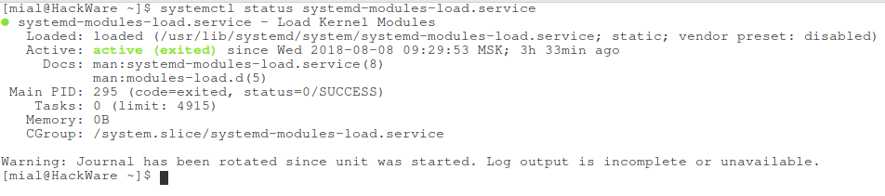

Если она не запущена, запустите её и добавьте в автозагрузку.

Убедитесь, что модули указаны в файле **/usr/lib/modules-load.d/virtualbox-host-modules-arch.conf**(или **/usr/lib/modules-load.d/virtualbox-host-dkms.conf**) и что эти файлы не пустые (или не содержат символическую ссылку на **/dev/null**).